Участники СВО и их близкие родственники имеют льготы на совершение нотариальных действий.
В соответствии с приказом Минюста России
от 30.01.2025 № 15 «О внесении изменений в приказ Министерства юстиции Российской Федерации
от 12.09.2023 № 253 «Об утверждении формулы расчета экономически обоснованного предельного размера регионального тарифа и перечня льгот, применяемых к региональным тарифам» и приказом Минюста России от 22.08.2025 № 206 «О внесении изменений в перечень льгот, применяемых
к региональным тарифам, утвержденный приказом Министерства юстиции Российской Федерации
от 12.09.2023 № 253» был расширен перечень льгот по уплате регионального тарифа за совершение нотариальных действий применяемых при обращении участников СВО и членов их семей.
При предъявлении нотариусу документов, подтверждающих наличие права на льготу,
от уплаты регионального тарифа на 100% освобождаются:
1) иностранные граждане, законно находящиеся на территории Российской Федерации
и желающие заключить контракт о прохождении военной службы в составе Вооруженных Сил Российской Федерации и воинских формирований
(на основании справки, удостоверенной начальником пункта отбора на военную службу по контракту (начальником воинской части), с указанием перечня документов, в отношении которых требуется совершение нотариального действия) при совершении следующих нотариальных действий:
- свидетельствование верности перевода документа, предоставляемого в соответствии
с Положением о порядке прохождения военной службы, утвержденным Указом Президента Российской Федерации от 16.09.1999 №1237 (далее – Положение);
- свидетельствование подлинности подписи переводчика на документах, предоставляемых
в соответствии с Положением;
- свидетельствование верности копий документов и выписок из них в случае, когда такие документы предоставляются в соответствии
с Положением.
2) граждане, призванные на военную службу по мобилизации в Вооруженные Силы Российской Федерации, граждане, заключившие контракт
о добровольном содействии в выполнении задач, возложенных на Вооруженные Силы Российской Федерации или войска национальной гвардии Российской Федерации, при условии их участия
в специальной военной операции на территориях Украины, Донецкой Народной Республики, Луганской Народной Республики, Запорожской области и Херсонской области и (или) выполнения ими задач в ходе вооруженной провокации на Государственной границе Российской Федерации и приграничных территориях субъектов Российской Федерации, прилегающих к районам проведения специальной военной операции на территориях Украины, Донецкой Народной Республики, Луганской Народной Республики, Запорожской области и Херсонской области, граждане, заключившие контракт (имевшие иные правоотношения) с организацией, содействующей выполнению задач, возложенных на Вооруженные Силы Российской Федерации, при условии их участия в специальной военной операции на указанных территориях, военнослужащие и сотрудники федеральных органов исполнительной власти и иных федеральных государственных органов, в которых федеральным законом предусмотрена военная служба, сотрудники органов внутренних дел Российской Федерации, принимавшие участие в специальной военной операции на территориях Украины, Донецкой Народной Республики, Луганской Народной Республики, Запорожской области и Херсонской области (на основании справки, выдаваемой федеральными органами исполнительной власти,
в соответствии с постановлением Правительства Российской Федерации от 09.10.2024 № 1354
«О порядке установления факта участия граждан Российской Федерации в специальной военной операции на территориях Украины, Донецкой Народной Республики, Луганской Народной Республики, Запорожской области и Херсонской области» при совершении следующих нотариальных действий:
- удостоверение доверенностей,
за исключением доверенностей в порядке передоверия;
- удостоверение завещаний, за исключением удостоверения совместных завещаний супругов
и завещаний, условия которых предусматривают создание наследственного фонда;
- удостоверение юридически значимых волеизъявлений (в том числе согласий законных представителей на выезд несовершеннолетних детей
за границу, получение несовершеннолетним ребенком заграничного паспорта, водительского удостоверения);
- свидетельствование подлинности подписи
на документах;
- удостоверение равнозначности электронного документа документу на бумажном носителе;
- удостоверение равнозначности документа
на бумажном носителе электронном документу;
- передача документов физических
и юридических лиц другим физическим
и юридическим лицам (за исключением передачи лично под расписку);
- свидетельствование верности копий документов, удостоверяющих личность,
и документов о государственной регистрации актов гражданского состояния вышеуказанных лиц – в одном экземпляре копии каждого такого документа.
3) супруг (супруга), родители
и несовершеннолетние дети, в том числе усыновленные, лиц, указанных в п. 2, при совершении следующих нотариальных действий:
- удостоверение доверенностей,
за исключением доверенностей в порядке передоверия;
- удостоверение согласий на выезд несовершеннолетних детей лиц, указанных в п. 2,
за границу, получение несовершеннолетним ребенком лица, указанного в п. 2, заграничного паспорта, водительского удостоверения;
- свидетельствование верности копий документов, удостоверяющих личность,
и документов о государственной регистрации актов гражданского состояния лиц, указанных
в п. 2, - в одном экземпляре копии каждого такого документа.
4) физические лица за выдачу свидетельств
о праве на наследство при наследовании имущества лиц, указанных в п. 2, погибших (умерших)
при исполнении обязанностей военной службы (службы в войсках, органах, учреждениях, организациях).
К числу погибших относятся также лица, умершие до истечения одного года вследствие ранения (контузии), заболеваний, полученных в связи
с вышеназванными обстоятельствами.
5) пережившие супруги лиц, погибших (умерших) в связи с участием (выполнением задач)
в специальной военной операции, отражением вооруженного вторжения на территорию Российской Федерации либо в ходе вооруженной провокации
на Государственной границе Российской Федерации
и территориях субъектов Российской Федерации, прилегающих к районам проведения специальной военной операции (далее - пережившие супруги погибшего (умершего) участника специальной военной операции), при выдаче свидетельства о праве пережившего супруга на временное пользование транспортным средством, которое являлось собственностью лица, погибшего (умершего) в связи с участием (выполнением задач) в специальной военной операции, отражением вооруженного вторжения на территорию Российской Федерации либо в ходе вооруженной провокации на Государственной границе Российской Федерации и территориях субъектов Российской Федерации, прилегающих к районам проведения специальной военной операции, при выдаче одного такого свидетельства на одно транспортное средство;
6) пережившие супруги погибшего (умершего) участника специальной военной операции при выдаче свидетельства о праве собственности на долю в общем имуществе супругов на транспортное средство, которое являлось совместной собственностью супругов,
при выдаче одного такого свидетельства на одно транспортное средство.
Также от взимания регионального тарифа освобождаются граждане Российской Федерации, имевшие постоянное место жительства
на территориях Донецкой Народной Республики, Луганской Народной Республики, Запорожской области и Херсонской области до 24.02.2022
и зарегистрированные по месту жительства
на территориях Донецкой Народной Республики, Луганской Народной Республики, Запорожской области и Херсонской области, при удостоверении доверенности на представление интересов граждан
в судах, а также при выдаче одного дубликата нотариального документа, который хранится у нотариуса, осуществляющего деятельность на территориях Донецкой Народной Республики, Луганской Народной Республики, Запорожской области и Херсонской области (на основании документов, предусмотренных подпунктом "б" пункта 5 Порядка подачи лицами, приобретшими гражданство Российской Федерации в результате признания их гражданами Российской Федерации, заявления о выдаче паспорта гражданина Российской Федерации, утвержденного Указом Президента Российской Федерации от 26.12.2022 N 951
"О некоторых вопросах приобретения гражданства Российской Федерации").
Нотариальные конторы г. Тулы
и Тульской области ведут прием граждан
с понедельника по субботу. Графики работы
и контактные номера нотариальных контор размещены в разделе «Нотариусы» на сайте Тульской областной нотариальной палаты (https://notarytula.ru/).

Тульская областная нотариальная палата  Телефон: 8 (4872) 90-07-50  300041, г. Тула,  ул. Советская, д. 112  (для почтовых отправлений: 300000, г. Тула, а/я 2614)  e-mail: palata@notarytula.ru;  сайт: https://notarytula.ru/ | Комитет семей воинов Отечества  Тульской области  Телефон: 8 (901) 198-81-70, 8 (901) 198-81-71  300041, г. Тула, пр. Ленина,  д. 49;  e-mail: ru71@minjust.gov.ru;  сайт: https://ksvotula.orgs.biz/
Филиал фонда «Защитники Отечества»  в Тульской области  Телефон: 8 (4872) 33-83-57  300041, г. Тула,  пр. Ленина, д. 63  e-mail: rf71@fzo.gov.ru;  сайт: https://fzo.gov.ru | Центр по сопровождению участников СВО  «Герой 71»  Телефон: 8 (4872) 24-53-53  300041, г. Тула,  ул. Демонстрации, д. 2  сайт: https://герой71.рф/.

Управление Министерства юстиции Российской Федерации
по Тульской области

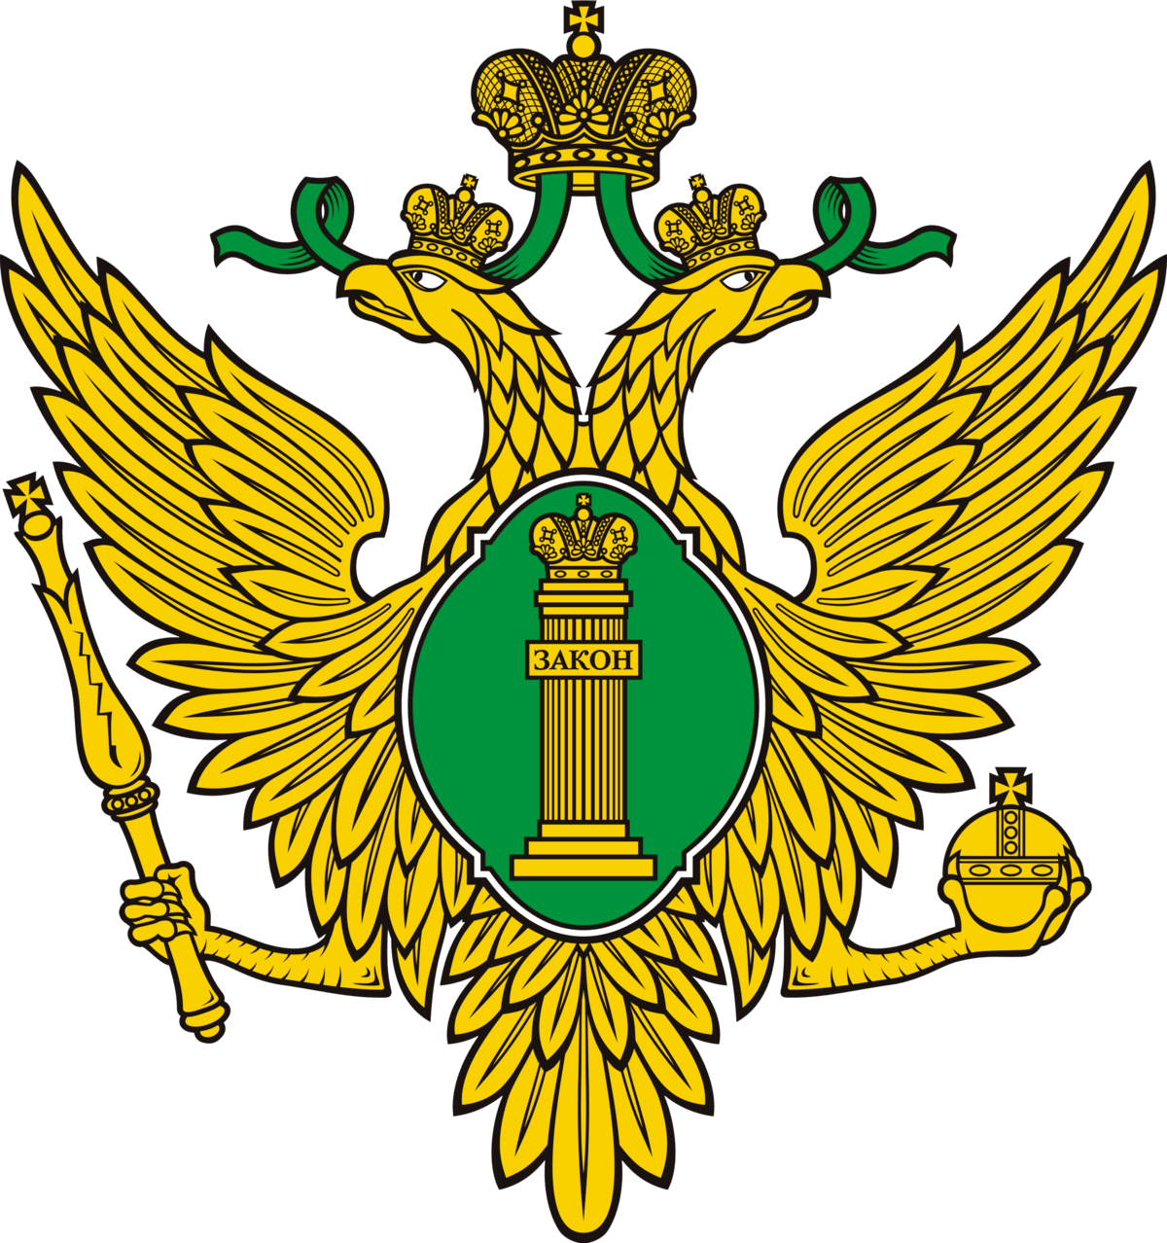
Льготы
для участников СВО
и членов их семей
по совершению нотариальных действий

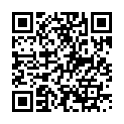
Официальный сайт Управления Минюста России
по Тульской области

2026 год

